PERİYODİK SİSTEM İLE İLGİLİ ÖZELLİKLER
Elementlerin artan numaralarına göre sıralandıkları çizelgeye periyodik sistem (periyodik cetvel) denir. Periyodik sistem elementlerin fiziksel ve kimyasal özellik göstermeleri sonucunda ortaya çıkmıştır. Elementler periyodik sistemde atom numaralarına göre dizilirler. Doğada 117 tane element bulunmaktadır. Bu elementlerin periyodik cetvelde adları, sembolleri ve atom numaraları (proton sayıları ile) gösterilir.
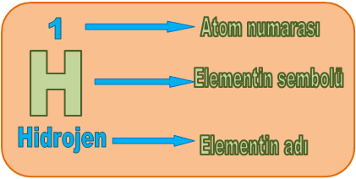

PERİYOTLAR
Periyodik sistemdeki yatay satırlara periyot denir ve toplam 7 periyot vardır.
Periyodik sistemde, bir periyotta soldan sağa doğru gidildikçe:
- Atom numarası ve kütle numarası artar.
- Katman sayısı ve periyot numarası değişmez.
- Grup numarası ve son katmandaki elektron sayısı artar.
- Metalik özellik azalır, ametalik özellik artar.

GRUPLAR
Periyodik sistemdeki dikey sütunlara grup denir. Toplam 18 tane grup bulunur. Bunlardan 8 tanesi A grubu, 10 tanesi ise B grubudur.
Periyodik sistemde, bir grupta yukarıdan aşağıya doğru inildikçe:
-Atom numarası ve kütle numarası artar.
-Katman sayısı ve periyot numarası artar.
-Grup numarası ve son katmandaki elektron sayısı değişmez (8A grubu hariç)
-Metalik özellik artar, ametalik özellik azalır.
-Periyodik sistemde bazı grupların özel adları vardır:
1A =Alkali metaller
2A= Toprak alkali metal
7A= Halojenler
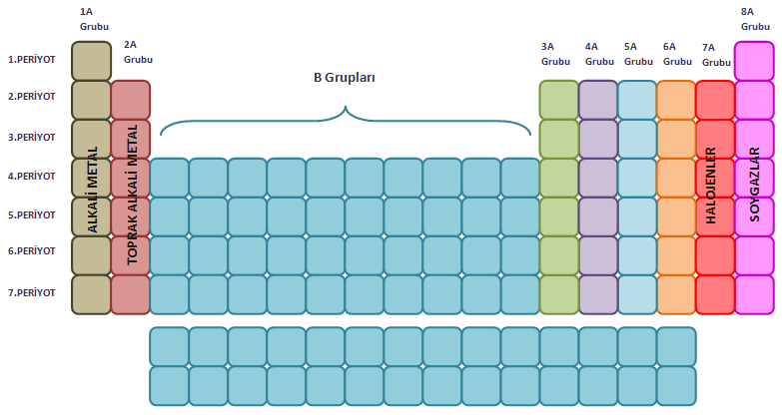
8A= Soygazlar
Gruplarda alt alta gelen iki elementin kimyasal özellikleri benzerdir.
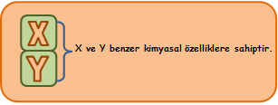

ELEMENTLERİN PERİYODİK SİSTEMDEKİ YERLERİN BULUNMASI
Bir elementin periyodik sistemdeki nötr durumundayken 2,8,8… katmanlarına sahip elektron dağılımı yapılarak bulunur. Bir element nötr durumundayken proton sayısı atam numarası ile elektron sayısı eşittir. Elektron dağılımında katman sayısı periyot numarasını verirken; son katmandaki elektron sayısı gurup numarasını verir.

